METALES
Negativo desempeño de las acciones del sector en la semana en el mercado local.
ALUA cierra en $ 32,60 abajo el -1.36% respecto de la semana anterior.
ERAR-TXAR cotiza en $ 23,70 con baja de -0.84%
El oro cierra positivo en us$ 1.593,30 la onza troy (1 oz troy = 31.10 gramos) con suba de 1.49%.
VALE cierra negativa en N.Y y en Buenos Aires.
El cedear que la representa cierra en $ 502,00 bajando el -6.17% respecto del cierre semanal anterior y en N.Y. cierra en us$ 11.73 con baja de -8.65%.

EVOLUCION DE LOS ACTIVOS EN LA SEMANA

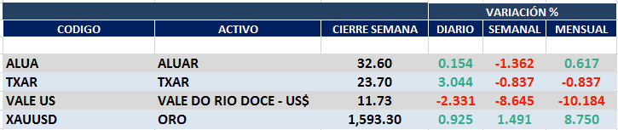

ALUA (Cierre al 31/01/2020 $ 32,60)
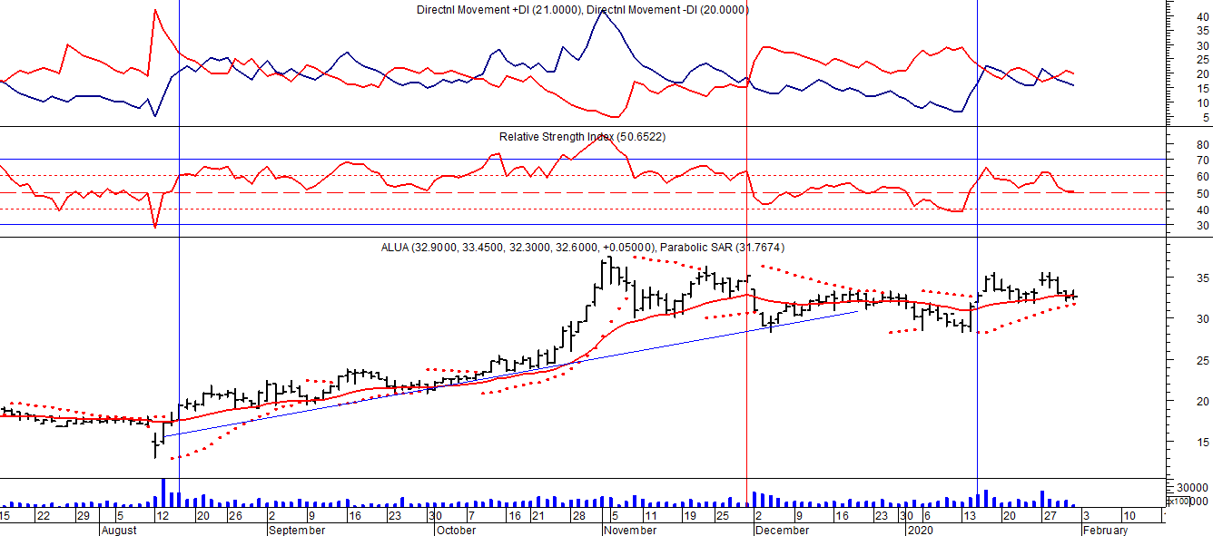

Señal de compra el 05/06 en $ 15,00.
Señal de venta el 22/07 en $ 17,50.
Señal de compra el 15/08 en $ 18,00.
Señal de venta el 02/12 en $ 32,00.
Señal de compra el 15/01 en $ 33,00.

ERAR_TXAR (Cierre al 31/01/2020 $ 23,70)
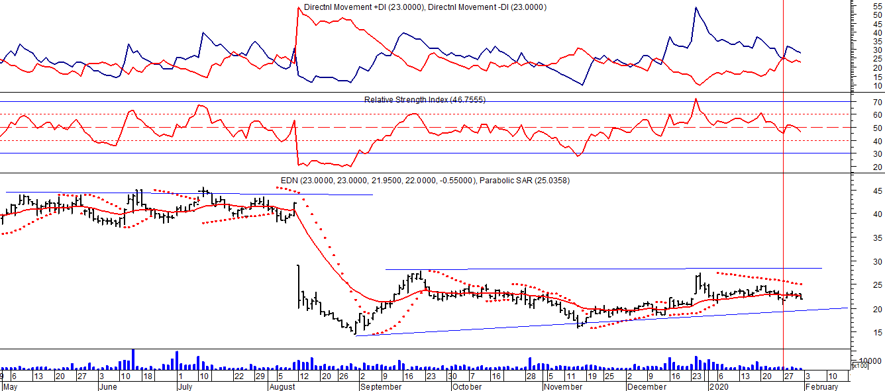
Señal de compra el 09/09 en $ 13,00.
Potencial señal de venta el 24/01 en $ 24,00.

ORO (Cierre al 31/01/2020 US$ 1.593,30)
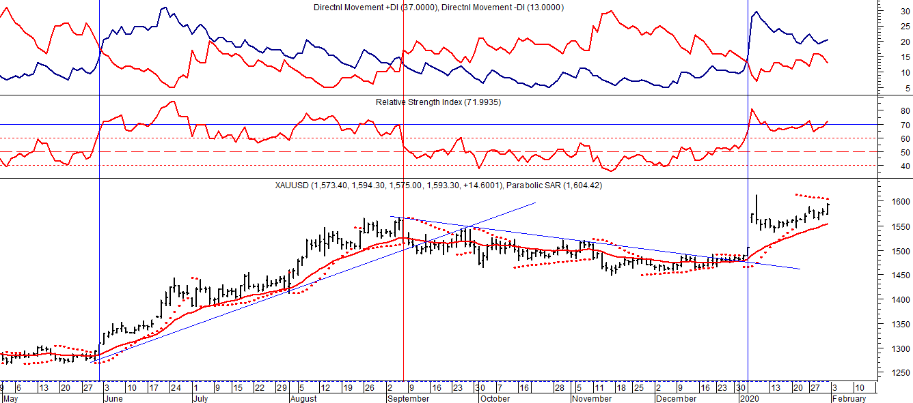
Señal de compra el 30/05 en us$ 1.300.
Señal de venta el 06/09 en us$ 1.530.
Señal de compra el 16/12 en us$ 1.480.

VALE ADR (Cierre al 31/01/2020 US$ 11.73)
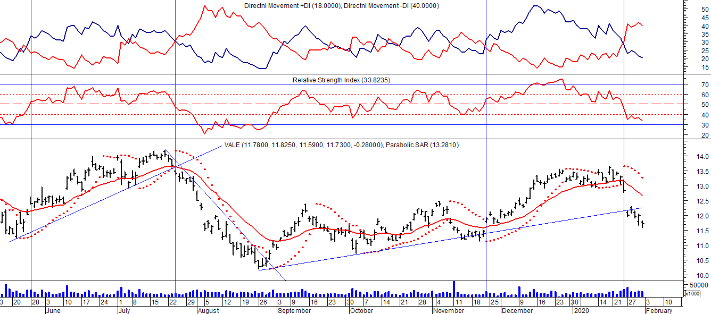
Señal de compra el 24/05 en us$ 12.00.
Señal de venta el 24/07 en us$ 13.50.
Señal de compra el 15/10 en us$ 11.50.
Señal de venta el 11/11 en us$ 11.60.
Señal de compra el 21/11 en us$ 11.40.
Señal de venta el 24/01 en us$ 13.00.

